**2022年9月5日四川甘孜州泸定县Ms6.8地震**

**地质灾害分析产品**

（2022年第67期，总68期）

据中国地震台网正式测定，9月5日12时52分在四川甘孜州泸定县发生6.8级地震，震源深度16千米，震中位于北纬29.59度，东经102.08度。

**据初步分析，****四川甘孜州泸定县6.8级地震震中西侧主要为滑坡崩塌低易发区与极低易发区，同时部分地区为中易发区，但震中东侧主要为中易发区，局部为高易发区（图1）。地震区具有较多人口，主要为中风险区，零星分布高风险区（图2）。根据地震震级、震区崩塌滑坡易发性、人口分布等因素初步判断本次地震触发崩塌滑坡的可能性高，同震滑坡致灾风险高。**

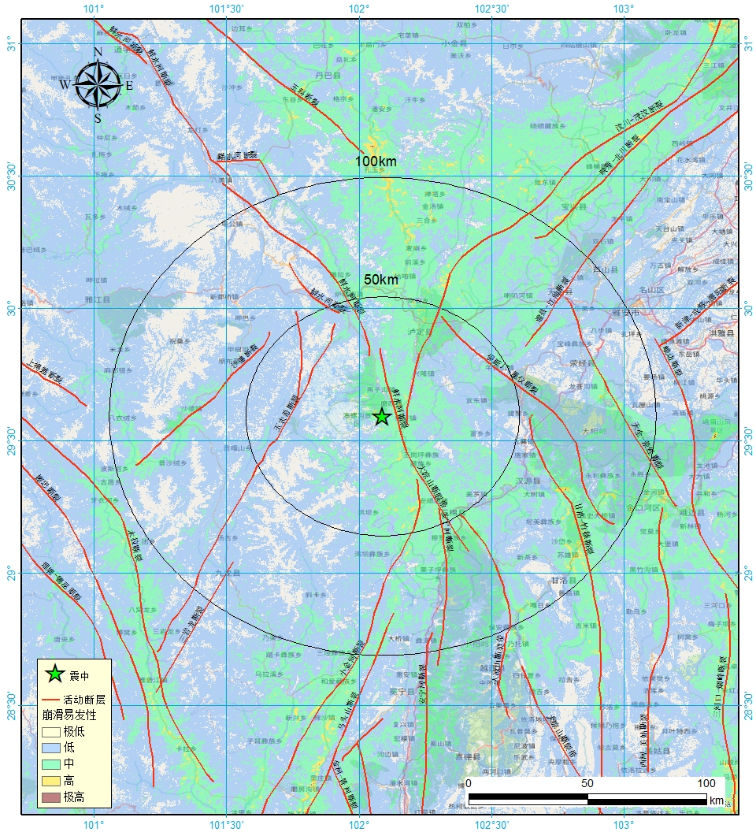

图1 2022年9月5日四川甘孜州泸定县Ms 6.8地震区地质灾害易发性图

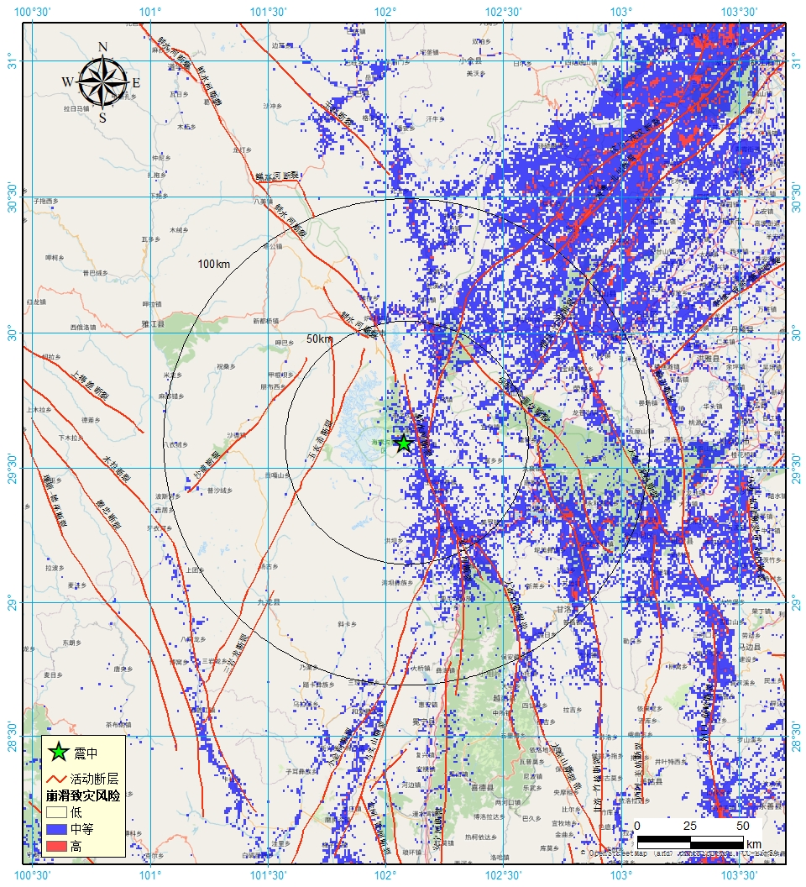

图2 2022年9月5日四川甘孜州泸定县Ms 6.8地震区崩滑致灾风险图

应急管理部国家自然灾害防治研究院 地质灾害研究中心

复合链生自然灾害动力学应急管理部重点实验室（建设中）

2022年9月6日星期一